附件1：
2014年“中国厨卫百强”企业
评价推介活动评价方法

一、评价指标体系
2014年度第七届“中国厨卫百强”企业评价推介活动品牌研究指标体系由企业指标和消费者指标共同构成。
企业指标由规模性、盈利性、成长性、营销渠道、技术创新、社会责任、工程配套七个三级指标以及隶属其下的20个四级指标
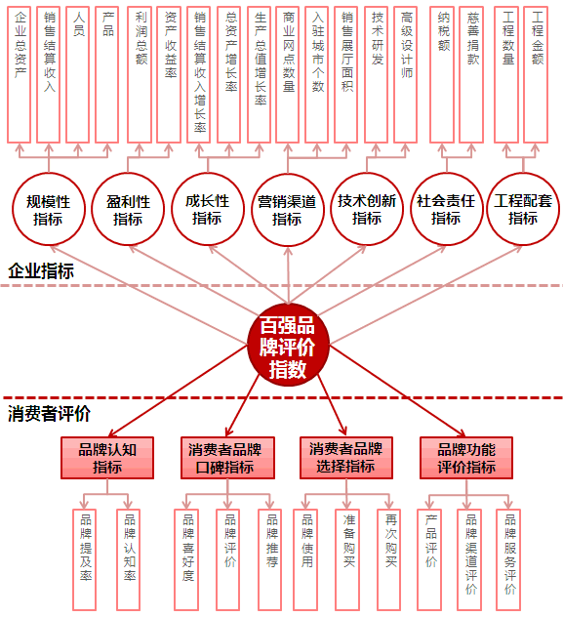
图1：2014年度第六届“中国厨卫百强”
品牌评价指数指标体系（暂定）
构成，从企业的财务状况、营销能力、技术创新实力以及社会责任等方面对反映厨卫企业的综合实力。
消费者指标由品牌认知指标、消费者口碑指标、品牌选择指标、品牌功能评价指标四个三级指标以及隶属其下的12个四级指标构成，从消费者的角度，对厨卫企业的品牌知名度、产品功能、服务等方面进行评价。
二、综合评价方法
在研究方法上，为增加研究的严谨性，指标体系的构建将使用较为客观的结构方程的方法基于实证数据找寻变量之间的关系，对各指标赋予权重。
结构方程模型(Structural Equation Modeling, SEM)是一种建立、估计和检验因果关系模型的方法。模型中既包含有可观测的显在变量，也可能包含无法直接观测的潜在变量。结构方程模型可以替代多重回归、通径分析、因子分析、协方差分析等方法，清晰分析单项指标对总体的作用和单项指标间的相互关系。
在对结构方程模型进行建模的过程中，至少要进行以下四个步骤以保证结构方程模型具有科学性，较高的信度与效度。
● 模型建构(model specification)
● 模型拟合(model fitting)
● 模型评价(model assessment)
● 模型修正(model modification)
经过科学建模之后，得到的结构方程模型(SEM)主要分为：
● 测量方程(measurement equation)：测量方程以描述潜变量与指标之间的关系，如产品质量与消费者产品评价之间的关系。
● 结构方程(structural equation)：描述潜变量之间的关系，如阅读量对个体阅读行为的影响。
通过测量方程、结构方程的建立，多级指标、潜变量的关系得以呈现，同时可以确认其影响因素的关系类型（促进关系或阻碍关系）及重要性。
本次研究中的结构方程模型将在AMOS7.0中完成建模过程。AMOS7.0被学界、业界认为是结构方程模型建模的首选软件。此软件由知名统计软件研发公司SPSS公司研发推出。在学术界，经由AMOS对结构方程模型进行建模正成为经管、人文社科领域硕士、博士论文的标准模型配置。

